《 操作系统 》期末试卷（D）参考答案及评分

一、填空题 (每空1分，共20分)
1、就绪、等待、执行。（三选二）
2、作业调度、进程调度、交换调度。（三选二）
3、互斥、部分分配、非剥夺、环路条件（四选二）
4、连续、串联、索引。（三选二）
5、文件目录中必须要有的基本信息是 文件名 和 物理地址 。
6、静态重定位是靠 软件（程序）实现的,动态重定位是靠 硬件（寄存器）实现的。
7、UNIX系统把外部设备划分为____字__和__块___设备。
8、口令、密码、存储表、存储矩阵。（四选二）
9、进程的组成包括进程程序、__数据____,___PCB_________。
10、操作系统为用户提供两个接口:___命令_______和____程序_____。
二、单项选择题 (每小题2分，共20分)
题号 | 1 | 2 | 3 | 4 | 5 | 6 | 7 | 8 | 9 | 10
答案 | D | C | A | D | C | C | C | B | C | A

三、简答题（每小题6分，共30分）
1、叙述作业调度与进程调度有何不同及联系。
作业调用是按一定的原则对外存输入井上的后备作业进行选择，给选出的作业分配内存、I/O设备等必要的资源，并建立相应的进程，使该作业的进程获得竞争处理机的权力。当作业执行完时，还负责回收系统资源。 进程调度是按照某种策略和方法选取一个处于就绪状态的进程占用处理机。在批处理系统种，存在作业调度和进程调度，先进行作业调度后是进程调度。
2、叙述进程和程序的主要区别。
进程是一个动态概念，而程序是一个静态概念，程序是指令的有序集合，无执行的含义，进程则是强调执行的过程。
进程具有并发特征（独立性、异步性），程序则没有。
不同的进程可以包含同一个程序，同一个程序在执行中也可以产生多个进程。
3、试比较分页式存储管理和分段式存储管理。
段式 | 页式
分段由用户设计划分，每段对应一个相应的的程序模块，有完整的逻辑意义 | 分页用户看不见，由操作系统为内存管理划分
段面是信息的逻辑单位 | 页面是信息的物理单位
便于段的共享，执行时按需动态链接装入。 | 页一般不能共享
段长不等，可动态增长，有利于新数据增长。 | 页面大小相同，位置不能动态增长。
二维地址空间：段名、段中地址；段号、段内单元号 | 一维地址空间
管理形式上象页式，但概念不同 | 往往需要多次缺页中断才能把所需信息完整地调入内存
4、叙述进程的同步与互斥的区别和联系。
并发进程度执行会产生相互制约关系：
- 一种是进程之间竞争使用独占型资源，只能让它们逐个使用，这种现象称互斥，是一种竞争关系，也称间接制约关系。
- 另一种是进程之间的协同完成任务，在关键点上等待另一进程发来的消息，以便协同一致，是一种协作关系，也是直接制约关系。
- 本质上，互斥是一种特殊的同步，因为它也是进程之间的执行次序上的一种协调。
5、什么是spooling 技术，其实现的基本方法是什么？
Spooling是外围设备同时联机操作技术，是建立在通道和大容量磁盘的基础上，主机对外设进行I/O工作。在SPOOLING系统中，多台外设通过通道和主机与外存连接起来，作业的输入输出过程有主机中的操作系统控制。系统中有输入程序和输出程序来控制，输入程序负责从外设把信息读入缓冲区，输出程序负责把缓冲区的信息送入外存的输出井。
四、计算题1(10分)
（1）1800-1024=776 在第2页
物理地址：776＋3×1024＝3848
地址变换图
页表始址
页表长度
作业名
…
A
页表始址
…
xxxxxx
页表长度
…
3
作业表
6
比较
2
704
6
704
页表
页表控制寄存器
绝对地址
逻辑地址
地址越界
页式存储管理的地址转换和存储保护

（2）发生地址确页中断

五、计算题2(10分)
当m=3时；缺页率为10/12；
当m=4时；缺页率为8/12；
六、计算题3(10分)
FIFO
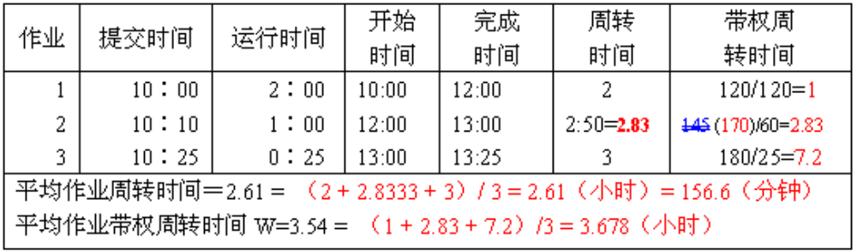
HRRF
